บทที่ 6

การพัฒนาเกมเพื่อทดสอบเกมเอนจินต์

6.1 ประเภทเกมที่พัฒนา
สำหรับเกมที่พัฒนาขึ้นมานี้เป็นเกมประเภทแอคชัน-แอดเวนเจอร์ โดยมีมุมมองในรูปแบบของบุคคลที่สาม (Third Person View) เกมที่อยู่ในจำพวกเดียวกัน เช่น TOMB RAIDER, COUNTER STRIKE, QUAKE โดยเริ่มต้นเราต้องศึกษาและทดสอบเล่นเกมประเภทดังกล่าวนี้ เพื่อที่จะนำมาประยุกต์และพัฒนาเกมต่อไป
จากที่ได้ลองทดสอบเล่นเกมต่างๆเหล่านี้แล้วจึงได้นำจุดเด่นของเกมประเภทแอคชัน-แอดเวนเจอร์นี้มาวิเคราะห์ได้ Requirement ที่จะนำมาพัฒนาเกมดังนี้
- จุดประสงค์ของเกมเพื่อผจญภัยไปในที่ต่างหรือต้องทำตามภาระกิจที่เกมกำหนดขึ้นในแต่ละฉากโดยในระหว่างทางจะมีอุปสรรค์ต่างที่ต้องแก้ไข และมีการเก็บของ และหาของต่าง ซึ่งโดยมากแล้วจะมีการยิงกันเป็น ฉากสำคัญของเกมประเภทนี้ เพื่อความตื่นเต้นเร้าใจแก่ผู้เล่นเกม
- ฉากของเกมมักจะอยู่ภายในอาคารหรือสถานที่ต่างๆ ที่เป็นแผนที่ของเกมเพื่อให้ผู้เล่นเดินทางผ่านจุดต่างๆของฉาก ผู้เล่นจะมีมุมมองไปยังฉากจากตัวผู้เล่นเอง และผู้เล่นจะถูกจำกัดบริเวณอยู่ภายในฉากของแต่ละด่านจนกว่าจะสำเร็จภาระกิจ
- มีตัวละครหลักหรือตัว Player ซึ่งเป็นตัวเอกของเรื่อง ที่จะถูกควบคุมโดยผู้เล่น และผู้เล่นจะต้องมองเห็นตัวละครนั้นตลอดเวลาที่เล่นอยู่ โดยโมเดลของตัวละครจะทำท่าทางตามที่ผู้เล่นควบคุมซึ่งลักษณะของตัวโมเดลจะเป็น Low Ploygon Modeling
- สำหรับส่วนของกล้องนั้นจะมีลักษณะการทำงานที่มี AI คอยคำนวณหลบมุมหาทิศทางเพื่อมองไปยังตัวละคร ที่ถูกควบคุมโดยผู้เล่น ให้เห็นในมุมมองที่เหมาะสมซึ่งขึ้นอยู่กับฉากว่าเข้าใกล้หรือบังตัวละครอย่างไรเพื่อคำนวณหามุมมองใหม่ให้กับกล้อง
- สำหรับฝ่ายคอมพิวเตอร์หรือ AI ของฝ่ายศตรูมักจะถูกกำหนดภารกิจให้ประจำอยู่บริเวณใดๆ จนกว่าผู้แล่นจะเข้าไปใกล้บริเวณนั้นจึงจะมีการกระทำใดๆขึ้น
- ระบบเสียงปกติจะมีเสียงดนตรีประกอบฉากแล้วเมื่อมีการต่อสูเกิดขึ้นก็จะเป็นดนตรีที่เร้าใจผู้เล่นหรือมีจังหวะที่เร็วขึ้นตามสถานการณ์

6.2 การนำเอนจินต์มาพัฒนาเกม
สำหรับขั้นตอนพัฒนาเกมนั้นก็เริ่มจากการที่คิดและสร้างฉากตัวละครหลักจากโปรแกรม 3D Studio MAX จากนั้นก็ ทำการ Export โดยใช้ MAX Script ที่ได้จัดเตรียมไว้แล้ว เพื่อนำข้อมูลที่ได้มาเขียนโปรแกรมโหลดวัตถุขึ้นมา และสังเกตระบบพิกัดต่างๆ เพื่อที่จะหาทิศทางให้ถูกต้องเหมือนกับที่สร้างขึ้นใน โปรแกรม 3D Studio MAX
สำหรับการพัฒนาในด้านการโปรแกรมเกมนั้นจะเริ่มต้นโดยการนำเอนจินต์มาใช้งานในในส่วนที่ต้องการให้เหมาะสมกับเกมนี้ซึ่งมีดังต่อไปนี้
- Model
นำมาใช้สำหรับการโหลดข้อมูลที่ได้จากการ Export ด้วย MAX Script ข้อมูลที่ต้องใช้ Model Engine นี้ก็ได้แก่ Model องค์ประกอบต่างๆของฉาก และ Model วัตถุที่เป็นสิ่งแวดล้อม
- Animation
นำมาใช้สำหรับการโหลดข้อมูลที่ได้จากการ Export ด้วย MAX Script ข้อมูลที่ต้องใช้ Model Engine นี้ก็ได้แก่ Model ที่มีการแสดงภาพเคลื่อนไหวท่าทางต่างๆ
- Audio
นำมาใช้สำหรับการโหลดข้อมูลเสียงและ Playback เพื่อนำมาประกอบการดำเนินเรื่องของเกมให้มีความสมจริงมากขึ้น สำหรับการให้งาน Audio นี้จะมีการสร้าง Sound Container ขึ้นมาเพื่อจัดการเก็บข้อมูลเสียงทุกๆเสียงที่จำเป็นตองใช้ทั้งหมด
- Camera
นำ Camera มาพัฒนาเพิ่มเติมในส่วนส่วนที่จำเป็นต้องใช้กับเกมประเภทนี้ซึ่งก็คือระบบ AI ของกล้องที่จะต้องติดตามตัวละครเอก หรือ Player และต้องมีการคำนวณการเคลื่อนที่โดยอัตโนมัติ สำหรับกรณีที่ฉากมาบังระหว่างกล้องกับ Player
- Graphics
นำมาใช้สำหรับการวาดและ Render วัตถุ แสดงผลออกทางจอภาพ และนอกจากนั้นมีการพัฒนาบางฟังก์ชันที่จำเป็นตองใช้ขึ้นมาเพื่อคุณสมบัติการ Render ตามที่ต้องการ
- Utilities
นำมาใช้โหลดและจัดการกับรูปภาพ 2 มิติ ต่างๆที่ต้องใช้
- Application Framework
ใช้เฟรมเวิร์คเพื่อช่วยอำนวยความสะดวกในการพัฒนาโปรแกรม และช่วยจัดการ Initialize และ Cleanup API ต่างๆ Overide function ที่จำเป็นตองใช้ โดยผู้พัฒนาเกมจะสืบทอดจากคลาส CGLApplication มาเป็น CMyGlApp เพื่อที่จะ Implement ในส่วนที่ต้องการเพิ่มเข้าเองให้เหมาะสำหรับเกมที่จะพัฒนา โดยฟังก์ชันหลักๆ ที่จำเป็นต้องใช้ก็ได้แก่ FrameMove เพื่อประมวลผลการดำเนินเรื่องของเกม และ Render เพื่อวาดภาพ

สำหรับฟังก์ชันอื่นๆที่นอกเหนือจากนี้ได้พัฒนาเพิ่มเติมขึ้นมาเองให้เหมาะสมกับเกมของ อันไดแก่ ฟังก์ชันและคลาสสำหรับจัดการกับตัวละครต่างของเกม และระบบ AI ของฝ่ายคอมพิวเตอร์ การกำหนดสถานะต่างๆของเกม (Game states) รวมถึงสร้างฟังก์ชันคำนวณการเช็คชนของวัตถุต่างๆภายในเกมเพื่อให้สอดคล้องกับการประมวลผลของเกมนี้โดยเฉพาะ
จากการพัฒนาเขียนโปรแกรมไปได้ระยะหนึ่งแล้วก็จะได้เกมเวอร์ชันแรกๆออกมาทดสอบเพื่อทำการปรับปรุงแก้ไข รวมถึงเพิ่มเติม ฉากในส่วนต่างๆให้มากขึ้นเพื่อทดสอบประสิทธิ์ภาพในหารประมวลผล (Frame rate) ของเกม

6.3 ผลการทดสอบ
6.3.1 ผลการทดสอบการพัฒนาโปรแกรมโดยใช้เกมเอนจินต์
การทดสอบในแง่การนำเอนจินต์ไปใช้งาน โดยการนำไปพัฒนาเกมประเภทแอคชัน-แอดเวนเจอร์ ซึ่งในเกมประเภทนี้มีส่วนของการทำ Animation เป็นจำนวนมาก ซึ่งผลจากนำเอา Game Engine นี้ไปใช้งานปรากฎว่าผู้ใช้จะต้องทำการเตรียมข้อมูลด้วยตนเองเป็นจำนวนมาก คือต้อง มีการ Export file ของ Animation แต่ละ frame ทุกๆ frame ทำให้ได้ข้อมูลของไฟล์จำนวนมากที่จะต้องนำไปโหลดในโปรแกรม ทำให้เสียเวลาในการพัฒนาส่วนอื่นๆ และบางฟังก์ชัน เช่น ฟังก์ชัน Ray Test ไม่สนับสนุนการไปใช้กับฉากประเภทที่มีองค์ประกอบของหลายๆชิ้นได้

6.3.2 ผลการทดสอบเกมประเภทแอคชัน-แอดเวนเจอร์ ที่พัฒนาจากเกมเอนจินต์
การทดสอบประสิทธิภาพของเกม โดยทั่วไปแล้วถ้าหากอยู่ภายใต้ระบบองค์ประกอบสิ่งแวดล้อมเดียวกัน จะวัดได้จาก จำนวนรอบของการประมวลผลรวมถึงแสดงภาพในหนึ่งหน่วยวินาที (Frames per second) โดยองค์ประกอบที่มีผลต่อประสิทธิภาพ ได้แก่ โหมดความละเอียดของการแสดงผลของจอภาพ (Resolution), จำนวน Polygon ทั้งหมดที่ต้องประมวลผล, รวมถึงระบบฮาร์ดแวร์คอมพิวเตอร์ โดยมีรายละเอียดการทดสอบดังนี้

ผลการทดสอบภายใต้สิ่งแวดล้อมที่ 1 ดังนี้
ฮาร์ดแวร์:
- CPU Pentium III 866 Mhz
- Main Memory 256 Mb
- Video Graphics Accelerator Card nVidia Geforce 2MX200 32Mb
ระบบปฏิบัติการ:
- Microsoft Windows 2000 Advance Server

ได้ผลการวัดประสิทธิภาพดังรูปที่ 6-1 และ 6-2

โหมดแสดงผล 800 * 600 * 32
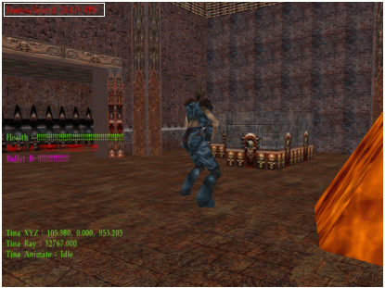
Frames/Second: 28.679 FPS

รูปที่ 6-1 แสดงการวัดประสิทธิภาพได้ ประมาณ 28 Frames per second

โหมดแสดงผล 1024 * 768 * 32
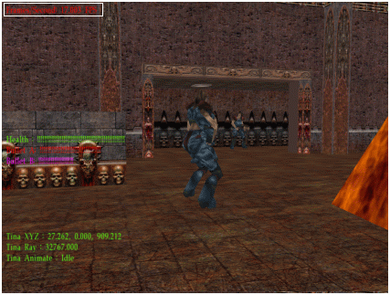
Frames/Second: 17.005 FPS

รูปที่ 6-2 แสดงการวัดประสิทธิภาพได้ ประมาณ 17 Frames per second

ผลการทดสอบภายใต้สิ่งแวดล้อมที่ 2 ดังนี้
ฮาร์ดแวร์:
- CPU Pentium III 866 Mhz
- Main Memory 256 Mb
- Video Graphics Accelerator Card nVidia Geforce 2MX400 32 Mb
ระบบปฏิบัติการ:
- Microsoft Windows 98 SE

ได้ผลการวัดประสิทธิภาพดังรูปที่ 6-3 และ 6-4

โหมดแสดงผล 800 * 600 * 32
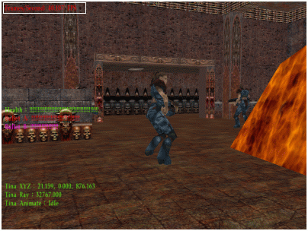
Frames/Second: 40.023 FPS

รูปที่ 6-3 แสดงการวัดประสิทธิภาพได้ ประมาณ 40 Frames per second

โหมดแสดงผล 1024 * 768 * 32
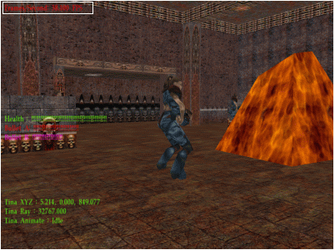
Frames/Second: 38.404 FPS

รูปที่ 6-4 แสดงการวัดประสิทธิภาพได้ ประมาณ 38 Frames per second

6.3.3 สรุปผลการทดลองเกมประเภทแอคชัน-แอดเวนเจอร์ ที่พัฒนาจากเกมเอนจินต์
สำหรับการนำเอนจินต์มาพัฒนาเกมประประเภทแอคชัน-แอดเวนเจอร์ อัตรา Frame per second ที่ได้อยู่ในระดับมาตรฐาน (20-25 Frames per second) ที่จะไม่ทำให้เกิดการกระพริบหรือกระตุกของภาพ แต่ทั้งนี้ขึ้นอยู่กับองค์ประกอบต่างๆที่ได้กล่าวมาข้างต้น

